기묘한 세미나 1탄, AD편
액티브 디렉토리 세미나 기초 기술문서

이 기술문서는 액티브 디렉토리 세미나의 발표 내용을 돕는 AD 기초 기술문서로, 세미나에서 발표되는 내용을 이해하기 위한 내용을 다루고 있다.

송원석 apple@feelanet.com
MCSE, MCT로 다우교육원 전임강사를 거쳐 현재 필라넷 컨설팅사업부에서 인프라 파트 컨설팅 비즈니스를 맡고 있다. LG화재, 삼성토탈, KTF 등의 AD 관련 프로젝트에 참여한 바 있다(홈페이지 http://www.secure.pe.kr).

AD에 대한 반복되는 K씨의 고민
시스템 관리자 K씨는 요즘 Active Directory에 대해 다음의 고민을 하고 있다.

우리 회사는 일괄적 PC 보안관리, 윈도우 패치 관리, S/W 자원관리 등의 문제가 있어서 이들을 관리할 수 있는 효율적인 방안을 찾고 있어. 가급적이면 단일 관리지점을 통해 최대한 수작업을 배제해 불필요한 반복적 단순업무를 줄일 수 있으면 좋겠어. 방안을 찾다 보니 AD를 도입하는 게 해결책이라는 이야기들이 많이 나와. 뭐라고?
AD라면 마이크로소프트의 Exchange Server를 도입할 때 필요한 데이터베이스인줄 알았는데? 이걸 가지고 무슨 보안, 자산, S/W 관리와 관계된 엉뚱한 것을 해결할 수 있단 얘길 하지? 이걸 어떻게 받아들여야 하지?

K씨는 AD에 대해서 전혀 모르지는 않지만 고민스럽기만 하다. AD에 대해서 자료를 찾아봤지만 막연함만 커지고 확신이 서질 않는다. 그러다 보니 K씨는 당면한 문제를 해결하기 손쉬운 방법으로만 접근하려고 한다. 00사의 00만 설치하면 보안관리가 된다더라. △△사의 △△를 구매하면 윈도우 패치관리가 된다더라 등…. 이렇듯 몇 가지 솔루션을 도입해 당장 문제점을 해결한 듯 하지만 솔루션 도입 후 채 1년이 지나지 않아 많은 돈을 들여서 도입한 솔루션이 그다지 제 기능을 해주지 못함을 알게 되는 경우가 많다. 그러는 와중에 또 다른 이슈를 해결하기 위해 검토하는 과정에서 AD는 또 다시 언급이 될 것이고, K씨는 또 다시 같은 고민을 해야 한다.

지금 K씨에게는 단일문제점을 그때그때 해결해 줄 포인트 솔루션과는 차별적으로 ‘인프라’ 측면의 인식이 필요하며, 이를 위해서 AD에 대해 보다 명확한 이해가 필요한 상황이다. 이것은 비단 K씨의 경우만이 아니다. “AD가 뭔가요? 우리 회사에 AD를 도입하면 어떤 효과를 가져다 줄까요? “ 요즘 필자가 고객들을 만나면서 가장 많이 듣는 질문 중 하나이다. 간단한 듯 하지만 참 답을 내리기는 쉽지 않아서 늘 고민인 질문이기도 하다.

사실 이러한 질문을 하는 회사의 상당수 실무자들은 AD에 대해서 비교적 이해를 잘 하고 있는 경우가 많다. 바로 AD를 도입하기 위해서는 담당자가 AD를 도입했을 때 얼마나 효과적일 것인지에 대한 확신이 있어야 하며, 또한 AD구축을 추진하기 위해서는 의사결정권자의 결제를 얻어야 할 것이기 때문이다. 하지만 그들은 비교적 이해를 잘 하는 것이지, 확실하게 잘 아는 수준은 아니다. 그만큼 AD를 이해하기가 쉽지 않다는 것을 말하는 것이기도 하다.

IT 세미나 전문업체인 기묘에서 첫 세미나 주제로 액티브 디렉토리를 정했다. 이유는 AD에 대해 제대로 이해하는 수준이 다른 주제에 비해 현저히 낮다는 것이다. 이에 이번 세미나는 AD에 대한 이해가 부족한 사람, AD를 이용해서 회사에 무엇을 할 수 있을 것인가에 대한 답을 찾고자 하는 사람, AD를 도입한 타사의 경우는 어떤 연유로 구축을 했고 무엇을 얻었는지 궁금한 사람에게 실질적인 도움을 제공하고자 기획됐다. 그 세미나에 참가하기 전 본 기술문서를 읽고 간다면 아마도 여러분은 8월 24일 이후 IT 분야가 요구하는 AD 전문가에 어떻게 다가가야 할지 알 수 있을 것이다.

AD는 무엇인가?
Active Directory를 단적으로 표현한다면 'Windows Server 2003 이상의 서버에서 제공하는 디렉터리 데이터베이스'라고 할 수 있다. Active Directory를 하나의 메이커 형태로 생각하면 이해가 쉽다. 이를 테면 'Active Directory는 마이크로소프트가 Windows Server에서 제공하는 디렉터리이다'라고 정의를 하자.

그렇다면 디렉터리라는 것이 마이크로소프트만 제공하는 것도 아니고 SUN, IBM, Novell등 다양한 벤더가 모두 지원하고 있는데 왜 유독 Active Directory가 업계의 이슈가 되고 있는 것인가?

AD는 무엇인가에 대한 원론적인 개념은 단순하지만 AD를 가지고 무엇을 할 수 있는가? 무엇을 할 것인가? 이것이 여러분들의 가장 큰 고민거리일 것이다. 왜 AD인가라는 주제로서 AD에 대해서 좀 더 자세히 살펴보도록 한다.

왜 AD인가를 말하기 전에 AD의 구조적인 측면을 언급하고자 한다. AD에 대한
기본지식이 있는 독자라면 표의 내용을 건너뛰어도 좋다.

<AD의 구조적 이해>
Active Directory가 어떻게 구성이 되어 있는지를 살펴보고, 각각의 구성요소에 대해서 이해를 필요로 하는 내용들을 설명하도록 한다.
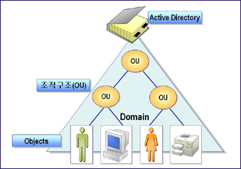
< Active Directory Domain의 구조>

가장 먼저 생각할 수 있는 구성요소는 Active Directory 환경에서 핵심이 될 수 있는 "도메인"을 들 수 있다.

1. 도메인
도메인은 Active Directory가 영향이 미치는 범위이다. 도메인에 소속된 서버 및 클라이언트 컴퓨터들은 도메인에 존재하는 Active Directory가 제공하는 디렉터리서비스의 영향권 안에 놓이게 된다. 기본적으로 Active Directory는 도메인 내에서 제공되며 사용되고 유지된다. 회사의 필요에 의해 여러 개의 도메인이 생성되었다면 각각의 도메인마다 자신들의 고유한 Active Directory를 가지게 되는 것이다.

그렇다면 도메인은 어떻게 만들 수가 있을까? 도메인을 관리하는 특별한 서버가 제공된다. 바로 "도메인 컨트롤러"라는 이름으로 불리는 Active Directory를 탑재한 서버이다. 마이크로소프트의 도메인을 구현하기 위해서 가장 먼저 해야 할 일은 도메인컨트롤러를 셋업하는 일이다. 도메인 컨트롤러가 하나 셋업이 되었다는 것은 "도메인"이 하나 생겼다는 것과 동일한 의미이다.

도메인 컨트롤러는 Active Directory라는 이름의 데이터베이스를 가지고 있으며 이것은 도메인의 영역 내에서 쓰일 수 있는 공통의 정보를 담고 있게 된다. 만일 도메인이 구성이 되고 나서 도메인 컨트롤러가 손상되는 일이 생긴다면 도메인의 Active Directory는 심각한 문제가 생길 수밖에 없다. 이를 대비하기 위하여 우리는 한 도메인에 추가 도메인컨트롤러를 셋업하는 것이 가능하다. 이렇게 추가되는 도메인 컨트롤러 역시 개별적인 Active Directory를 가지기는 하지만, 새로운 Active Directory를 가지는 것이 아니라 첫 번째 생성된 도메인 컨트롤러의 Active Directory에 대한 복제본을 가지게 된다. 결국 한 도메인에는 하나의 Active Directory만 있게 된다. 이 경우 두 개의 도메인 컨트롤러들은 Active Directory에 새롭게 생성되는 내용이 있을 경우 다른 도메인 컨트롤러에 그 내용을 전파하여 도메인 내에서의 일관성을 보장해 주어야 한다. 이러한 작업을 가리켜 "Active Directory Replication"이라고 부른다. 이러한 복제(Replication)도 도메인 내에서 행해지는 작업이다.

결국 도메인은 디렉터리 서비스의 영향이 미치는 보안의 경계이며, 한 도메인 내의 도메인 컨트롤러들이 ‘복제’라는 프로세스에 의해 Active Directory의 일관성을 유지해 주는 복제의 단위가 된다. 회사가 다국적 기업환경에 있다고 하더라도 하나의 도메인으로 구성하는 것이 가능하다. 도메인은 철저하게 논리적인 관점의 단위이다.

2. OU (Organizational Unit)
사용자 및 컴퓨터 등의 Active Directory에 저장된 개체들을 효율적으로 관리하기 위한 목적으로 OU를 구성한다. OU를 통하여 개체들에 대한 관리 권한을 위임할 수 있고, 부서별, 지역별, 업무별 등의 차별적인 그룹정책을 관리할 수 있다. 한 회사에서 네트워크 환경을 도메인으로 구성하여 전체 리소스에 대한 집중화된 관리가 가능하며, 도메인의 관리자는 도메인 내에서 모든 리소스에 대해서 완전한 통제권한을 가지고 있다. 조직이 관리자 혼자서 관리하기에 벅찰 정도로 규모가 크다거나, 혹은 지역적으로 멀리 떨어진 환경의 회사여서 상황에 대처하는데 효율성이 떨어진다거나, 관리업무 자체를 보다 세분화시켜서 여러 관리자가 전문화된 관리영역 등을 가지게 하고자 한다면 OU라는 논리적 구조를 이용할 수 있다. 예를 들면 관리자는 서울, 부산, 대전으로 나뉘어진 회사의 조직구조를 그대로 반영해 서울OU, 부산OU, 대전OU 라는 형식으로 리소스를 조직화할 수 있다. 또한 부서를 반영하여 영업부OU, 관리부OU, 개발팀OU등의 OU를 이용할 수도 있다.

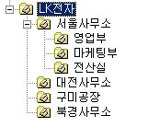
<그림. OU구성의 예>

OU는 Active Directory에 존재하는 사용자계정, 컴퓨터계정, 프린터, 폴더 등의 리소스 등을 논리적으로 그룹화하여 관리하게 하기 위한 Active Directory의 또 하나의 구성요소이다.

3. Object(개체)
Domain의 Active Directory에 저장되는 하나하나의 구성요소를 오브젝트라고 부른다. 잘 알고 있는 사용자 계정, 그룹 계정 등이 그것이다. Active Directory에는 이것 외에도 컴퓨터, 연락처, 공유폴더, 프린터 등의 자원까지 오브젝트로서 포함할 수가 있다. 이것은 큰 의미를 가진다. Active Directory도메인이 구축된 기업환경에서 사용자들을 Active Directory를 통해서 다양한 검색기능을 이용해서 자원에 훨씬 쉽게 접근할 수 있는 환경이 제공된다.

4. 트리, 포리스트(Tree, Forest)
하나의 도메인만 가지고는 회사의 요구에 만족하지 못할 경우가 있다. 이런 경우 두 개 이상의 도메인을 사용하게 될 수도 있는데, 아무래도 하나의 도메인만 사용할 때에 비해서는 고려해야 할 것이 많다. 도메인이 보안의 경계영역이라고 했으니 두 개의 도메인이면 서로 다른 보안의 영역이 생기는 것이 된다. 하지만 회사에서는 도메인과 도메인간의 자원들을 공유해야 할 필요성이 생기게 되고 이러한 것을 완전히 만족시켜야만 제대로 된 도메인 환경을 만들 수 있게 되는 것이다. 가장 추천하는 도메인 모델은 "단일 도메인"모델이지만 단일 도메인으로서 회사의 환경과 요구를 충족시킬 수 없다면 당연히 복수 도메인 모델을 사용할 수밖에 없다. 처음 하나의 도메인이 있는 상태에서 새로운 도메인을 추가할 때 어떻게 추가하느냐에 따라서 트리와 포리스트라는 두 가지 구조를 사용할 수가 있게 된다.
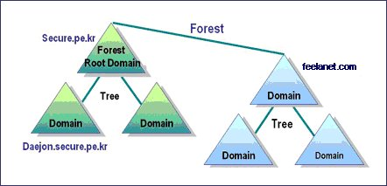
<그림. Active Directory의 구조 – 트리 & 포리스트 >

5. 글로벌 카달로그(Global Catalog)
글로벌 카달로그 서버는 포리스트 레벨의 전체 도메인의 모든 Active Directory에 대한 오브젝트들의 부분 복제본을 하나의 서버에 집중시켜 둔 별도의 저장소(글로벌 카달로그)를 갖고 있어 사용자 및 애플리케이션들에게 Active Directory의 개체에 대한 검색을 제공해 주는 역할을 한다.
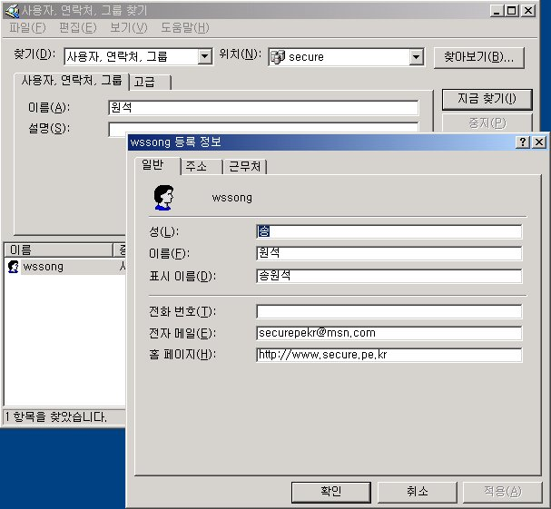
<그림. Active Directory 검색>

앞의 그림을 보면 사용자는 "원석"이라는 이름만으로 Active Directory에서 "wssong"이라는 이름의 오브젝트를 검색하였다. 이때 이 검색을 처리해 준 서버는 "Global Catalog"를 가진 서버이다. 즉, 글로벌 카달로그 서버가 사용자의 쿼리를 처리한다는 것을 의미한다. 포리스트 환경에서 첫 번째 도메인의 첫 번째 도메인 컨트롤러는 기본적으로 글로벌 카달로그 서버 역할을 하고 있다.

6. 사이트(Sites)
지금까지 앞에서 설명한 구조는 논리적인 관점의 Active Directory구조였다. 이것만으로는 부족하다. 실제 환경에서는 훨씬 더 다양한 요구가 있기 마련이기 때문이다. 한가지 상황을 가정해 보자. A회사는 서울에 본사를 두고 대전과 부산에 각각 지사를 두고 있다. 이 회사는 secure.pe.kr이라는 하나의 도메인을 구축했고 서울, 대전, 부산에 각각 5대, 3대, 3대씩 총 11개의 도메인 컨트롤러가 셋업이 되어 있다. 서울과 대전, 부산간에는 WAN으로 연결되어 있고 모든 클라이언트는 Windows 2000 Professional을 사용하고 있다. 관리자는 도메인 컨트롤러간의 Replication, 사용자들의 Logon, Active Directory의 쿼리에 대한 빠른 응답시간 등 회사 전체의 네트워크 환경을 최적화하고자 한다. 각각의 지역간에 상대적으로 느린 WAN 환경에서 어떤 방법을 고려해야 할까? 도메인이라는 논리적인 단위로는 해결할 수 없는 부분이 바로 이러한 것이다.

그때 바로 ‘사이트’라는 물리적인 구조가 필요해진다. Active Directory에서는 사이트(sites)라는 물리적인 단위를 제공함으로써 해결해 주고 있다. 결국 회사의 지리적인 측면을 반영해 도메인과 사이트를 적절히 활용해 논리적, 물리적인 측면에서 최적화된 네트워크 환경을 제공하고 있는 것이다. 이와 같은 예제에서 우리는 회사 전체를 하나의 도메인으로 묶은 상태에서, 서울, 대전, 부산 등 각 지역을 각각의 사이트로 설정할 수 있다. 그렇게 설정을 하면 클라이언트들은 DNS통해서 자신의 사이트에 있는 도메인컨트롤러를 찾을 수 있게 되고, 사이트 내에서와 사이트 간에서의 도메인 컨트롤러 간의 리플리케이션은 각각 다른 방법을 사용함으로써 최적화를 이뤄낼 수가 있게 된다.

왜 AD인가?
네트워킹에서 디렉터리라고 하는 것은 필수적인 요소이다. 서버가 자신의 자원에 접근을 원하는 사용자들에게 권한을 부여하고자 한다면 서버는 디렉터리를 필요로 한다. 사용자가 네트워크상의 자원에 접근을 하고자 한다면 역시 디렉터리를 필요로 한다. 디렉터리는 “정보저장소”의 역할을 제공한다.

Active Directory는 디렉터리로서 어떤 정보를 저장하고 있을까? Active Directory는 사용자, 그룹, 컴퓨터, 공유폴더, 프린터, 연락처, 조직구성단위(OU) 등의 다양한 정보를 오브젝트로 저장할 수 있다. 컴퓨터, 공유폴더, 프린터 등까지 디렉터리에 포함하고 있음을 주목하자. 이것은 관리자에게 상당한 편의성을 제공하는 기반이 된다.

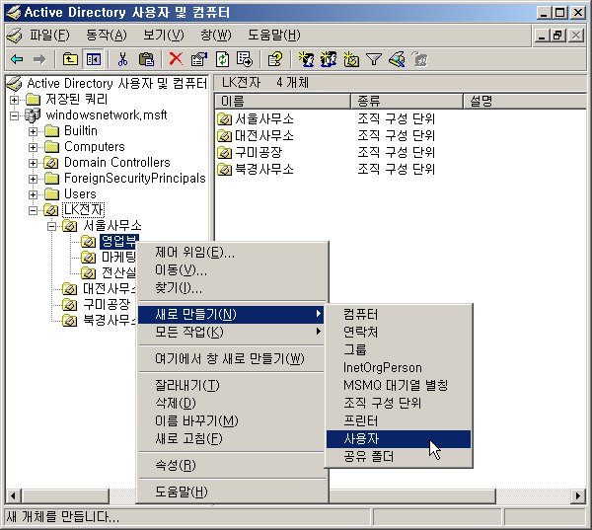
<그림. Active Directory에 저장되는 개체의 종류>

Active Directory에 자원을 가진 서버나 자원에 접근하기를 원하는 사용자가 네트워크에서 이들 자원을 찾고자 한다면 사용자들은 Active Directory를 검색함으로써 원하는 자원의 위치정보를 얻어낼 수 있게 된다.

‘그렇구나. 유용한 디렉터리인 것 같긴 하구나.’ 하지만 이 정도 가지고는 특별히 다른 디렉터리와의 차별화된 장점을 제공한다고 보기는 어렵다. 관리 편의성과 확장성 두 가지 측면에서 AD의 장점을 언급해 보고자 한다.

Active Directory가 주는 장점 중 가장 큰 부분이라고 할 수 있는 것이 관리편의성 측면이다. 앞의 그림에서 Active Directory에 저장되는 정보 중에는 사용자, 컴퓨터가 포함되어 있음을 확인했다. 여기서 컴퓨터라 함은 우리가 사용하는 데스크톱 PC뿐이 아니라 서버들도 포함된다. 이것은 무엇을 의미할까?

Active Directory는 마이크로소프트에서 제공하는 디렉터리 서비스이고, 우리가 업무를 위해 사용하는 PC의 대다수 운영체제는 역시 마이크로소프트의 Windows운영체제이다. 필자는 Active Directory가 많은 기업의 핵심 인프라로 자리할 수 있는 배경의 가장 큰 힘이라면 Active Directory가 컴퓨터 정보를 포함함으로써 사용자 및 컴퓨터에 대한 효율적인 관리를 제공할 수 있는 기반을 제공하고, 그 기반 위에서 적절하게 사용할 수 있는 수많은 정책들을 함께 제공함으로써 최상의 관리방안을 제시하고 있기 때문이라고 말하고 싶다.

그 관리방안의 핵심은 Active Directory가 제공해 주는 기능 중의 꽃이라고 할 수 있는 ‘그룹정책(Group policy)’에 있다. 그룹정책은 참으로 많은 능력을 가지고 있다. 도메인 환경에서 다수의 컴퓨터, 다수의 사용자들에 대한 상당 부분의 관리 및 지원 기능을 그룹 정책 하나를 가지고 자동화시킬 수 있어서 이러한 그룹 정책을 잘 사용하는 것은 관리자의 업무 부담을 상당 부분 줄여줄 수 있다. 그룹 정책을 이용해서 할 수 있는 일을 간단히 정리하였다.

- 사용자의 데스크탑 환경 설정
- 사용자의 데스크탑 제어(Lock down)
- 레지스트리 수정
- 스크립트 자동 실행(로그온, 로그오프, 시작, 종료)
- 보안설정
- 소프트웨어 관리(설치, 업그레이드, 제한, 재설치, 복구, 삭제)

그룹 정책을 적용할 수 있는 Active Directory 구조단위는 사이트, 도메인, OU이며, OU(조직단위)는 그룹정책을 적용할 수 있는 최소 단위이다. 마이크로소프트는 Windows Server 2003의 Active Directory에서 무려 1,300가지 이상의 그룹 정책 설정 항목을 제공함으로써 관리자의 편의를 돕고 있다. 스크립트 자동실행 기능이 제공되기 때문에 기본 정책만으로 부족하다면 개발자의 프로그래밍 능력에 따라 얼마든지 커스터마이징된 그룹 정책을 배포할 수도 있다.

또한 그룹 정책은 기본적으로 상속성을 가지고 있다. 도메인의 그룹 정책은 OU에 속한 모든 사용자 및 컴퓨터에 적용되고, 상위OU에 설정된 그룹 정책은 하위OU에 상속된다. 이를 통해 관리자는 전사적인 레벨의 보안설정 등의 관리항목은 도메인에 그룹 정책으로 설정하고, 부서별, 위치별, 업무성격별로 OU에 설정함으로써 차별적인 정책기반의 사용자 및 컴퓨터 관리가 가능하다.

사용자 및 컴퓨터를 정책으로 관리하기 위해서는 이미 기본인프라는 갖춰져 있다는 것을 가정한다. 기본인프라라고 하면 AD가 구성되고 디렉터리에는 사용자가 생성되어야 하며, 컴퓨터는 AD도메인에 참여함으로써 디렉터리에 개체로서 포함되어 있는 것을 의미한다.

워크그룹과 도메인
마이크로소프트의 Windows 뿐만이 아니라 다른 벤더의 OS도 마찬가지고, 회사 내부의 인트라넷 애플리케이션, 우리가 사용하는 E-mail서버 등, 수많은 애플리케이션이 디렉터리를 요구한다. 이러한 디렉터리를 보다 효율적으로 사용하기 위한 노력이 존재하고 마이크로소프트 역시 효율적인 디렉터리 관리를 위해서 상당한 노력을 기울이고 있다. 디렉터리가 어떻게 관리되는지에 따라서 네트워크 관리모델을 결정할 수가 있게 된다. 마이크로소프트는 관리모델로써 Workgroup과 Domain이라고 하는 두 가지 모델을 제공한다.
두 모델의 가장 큰 차이점이라면 디렉터리 데이터베이스의 위치라고 할 수 있다. 먼저 첫 번째 그림을 보자. 네트워크에 Windows 2000 server, professional, NT4.0 Server, Workstation 의 서로 다른 4개의 컴퓨터가 있고, 각각의 시스템이 고유한 디렉터리 데이터 베이스를 유지하고 있는 모델이다.
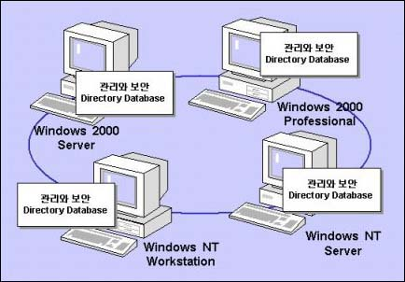
< 그림7-1. Workgroup 모델 >
이러한 형태로 네트워크를 운영할 때 어떤 일이 발생할 것인지를 생각해 보자.

‘홍길동’이라는 사용자가 특정 서버의 공유자원에 접속을 원한다면 해당 서버의 디렉터리 데이터베이스에 사용자 계정이 존재해야 한다. 만일 홍길동이 4대의 서버에 각각 접속을 원한다면 홍길동은 4대의 서버마다 자신의 사용자 계정을 가지고 있어야 하고 또한 그 계정과 각각의 암호를 기억하고 있어야 전체 서버의 자원을 이용할 수 있게 될 것이다.

서버 입장에서는 어떤가? 만일 홍길동이 자신의 공유자원에 접속하기를 원한다면 서버의 관리자는 홍길동을 위해 공유자원에 대한 접근허가를 주기 위해서 자신의 디렉터리 데이터베이스 안에 홍길동이 사용할 계정을 생성해 주어야 한다. 서버가 추가된다면 역시 홍길동의 계정은 추가된 서버의 디렉터리 데이터베이스에 새롭게 생성이 되어야만 한다.

결과적으로는 하나의 사용자가 서버들의 자원에 접근하도록 하기 위해서 각 서버에는 사용자 계정이 생성되어야 하는 번거로움을 감수해야 할 것이다. 이들 4대의 서버를 관리하는 관리자도 마찬가지이다. 관리자 역시 각각의 서버를 관리하기 위해서는 각 서버에서 관리권한을 가진 사용자 계정과 암호를 알고 있어야만 관리가 가능해 지는 것이다. Workgroup을 사용하는데 있어서 불편한 점을 정리해 보면 다음과 같다.

① 한 사용자가 자원을 가진 서버마다 별도의 사용자 계정을 가지고 있어야 한다.
② 하나의 사용자를 위해서 서버마다 계정을 만들어야 하는 번거로움
③ 중앙집중적인 관리의 어려움

서버의 수도 많아지고 사용자의 숫자도 증가하여 네트워크에서 관리해야 할 자원들이 늘어간다면 워크그룹 모델은 분명히 한계가 있다. 제대로 관리를 한다는 것은 너무나 많은 노력을 필요로 하는 일이다.

이것을 해결할 방법은 없는가? 마이크로소프트는 도메인이라는 모델을 제시하고 있다. 생각을 조금만 바꾸면 된다. 회사에 있는 모든 서버들이 자신의 디렉터리 데이터베이스에 사용자 계정을 각각 관리할 것이 아니라, 하나의 마스터 디렉터리 데이터베이스를 두고 모든 서버들은 그 디렉터리 데이터베이스에 접근하여 사용자 계정을 공유한다면 될 것이 아닌가?

이것을 가능하도록 하기 위하여 마이크로소프트는 네트워크 환경에서 특별한 서버를 지정하여 마스터 디렉터리 데이터베이스를 관리하도록 하였고, 이 서버를 도메인 컨트롤러 (Domain Controller, DC)라고 부른다. 그리고 이 도메인 컨트롤러의 마스터 디렉터리를 사용할 수 있는 서버나 클라이언트들을 묶어서 '도메인(Domain)'이라는 논리적인 관리단위를 만들었다. 정리하자면 워크그룹이 가졌던 단점을 해결하고자 한다면 도메인이라는 그룹을 만들고 모든 서버들을 이 도메인의 멤버로 만들고, 클라이언트 역시 도메인으로 로그온하도록 구성하면 되는 것이다. 그렇게 하면 도메인의 모든 멤버들은 디렉터리 서비스에 적용을 받고 각각의 계정이 아니라 도메인의 마스터 디렉터리 계정으로서 자원관리를 할 수가 있게 된다.

아래의 그림에서는 디렉터리 데이터베이스가 DC에 집중되어 있는 것을 볼 수 있다.
.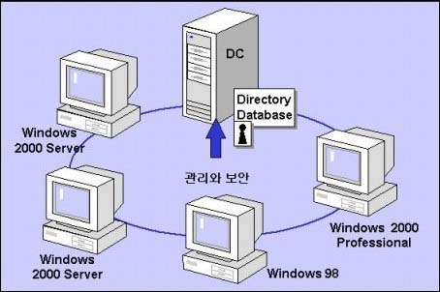
<마이크로소프트의 도메인 모델 >

도메인 환경에서는 앞에서 홍길동의 계정이 서버마다 생성될 필요가 없다. 도메인 컨트롤러의 마스터 디렉터리 데이터베이스에서 한번만 생성되면 그뿐이다. 다른 모든 멤버서버들은 도메인 컨트롤러에 접근하여 마스터 디렉터리 데이터베이스에 저장된 홍길동에게 직접 자원에 대한 접근허가를 줄 수 있다.

사용자 입장에서도 자원에 접근하기가 수월해졌다. 자원을 가진 모든 서버마다 별도의 사용자계정과 암호를 기억할 필요가 없이 도메인 컨트롤러의 마스터 디렉터리 데이터베이스에 저장된 사용자 계정과 암호만 기억한다면 그 정보를 이용해서 모든 서버에 접근할 수 있다.

도메인 환경에서 새로운 서버가 추가되고 그 서버의 자원에 모든 사용자들이 접근할 수 있게 하려면? 간단해 진다. 새로운 서버를 도메인의 멤버 서버로 설정하기만 하면 된다. 그러면 그 서버는 기존에 이미 존재하는 도메인의 디렉터리 데이터베이스에 접근하여 사용자 정보를 사용하는 것이 가능해 지기 때문이다.

관리적인 측면으로 본다면 워크그룹 모델은 컴퓨터와 컴퓨터 즉, 자원과 자원간에 아무런 연관성이 없는 개별적인 관리모델이고, 도메인 모델은 도메인에 참여하여 도메인을 구성하고 있는 서버 및 PC들이 도메인이라는 범위 내에서 관리정책, 보안정책 등을 서로간에 공유할 수 있는 모델을 말한다.
도메인 모델의 장점을 굳이 언급할 필요는 없다. 워크그룹 모델을 사용하는데 불편했던 점들을 고려한다면 그것들 중의 대부분은 도메인 모델을 채택함으로써 해결될 수 있는 단점이 될 것이다.

이번에는 Active Directory의 확장성 측면을 살펴보자. 먼저 Active Directory가 지원하는 프로토콜에 대해 알아보자. Active Directory는 대부분의 산업표준 프로토콜을 채택했다. 이것은 큰 의미가 있다. 산업 표준 프로토콜을 채택했다는 것은 마이크로소프트의 솔루션이 아닌 다른 벤더의 OS 및 제품들과의 호환성 측면이 한층 강화되었다는 것을 의미하기 때문이다.

디렉터리라고 하는 것은 마이크로소프트뿐만이 아니라 모든 벤더가 고려해야 할 부분이 될 것이므로 한 기업이 전체 기업환경에서의 '글로벌 디렉터리(Global Directory)'를 필요로 한다면 여러 가지 시스템이 섞여 있는 이기종(異機種)에서도 Active Directory는 만족할만한 성능을 발휘해 줄 것이다. 또 다른 측면으로는 기업 내에서 개발되는 인트라넷 애플리케이션의 경우 역시 디렉터리를 필요로 하는데, Active Directory는 표준 프로토콜을 채택함으로써 이러한 경우에도 예전에 비해 보다 용이하게 기업이 Active Directory를 선택하도록 유도할 것이다.

※ Active Directory가 지원하는 프로토콜
① DNS (Domain Name System) : 평면적인(flat) 형태의 NetBIOS 도메인 이름은 하위호환성을 위해서만 제공하고 도메인의 이름서비스로서 DNS를 채택했다. 또한 도메인 컨트롤러를 찾는 요청에 WINS가 아닌 DNS서버가 사용되게 된다.

② TCP/IP (Transmission Control Protocol / Internet Protocol) : TCP/IP를 기본프로토콜로 채택함으로써 인터넷 통신에 최적화된 시스템운영을 가능하게 한다.

③ DHCP (Dynamic Host Configuration Protocol) : Active Directory로부터 승인을 얻지 못한 DHCP서비스를 stop시킴으로써 잘못된 DHCP서버로 인한 클라이언트의 IP획득 실패등의 오류를 해결했다.

④ Kerberos : 도메인 환경에서 이전의 NTLM을 대체할 보안 인증 프로토콜이다. 이것은 Single Sign On과 상호인증을 제공한다.

⑤ X.509 : 이것은 PKI (Public Key Infrastructure)기반 인증서(Certificate) 서비스의 표준 프로토콜이다. Active Directory는 X.509 표준을 지원하며 인증서와 사용자계정의 매핑을 통하여 사용자를 인증할 수 있도록 제공하고 있다.

⑥ SNTP(Simple Network Time Protocol) : Windows 2000에서 로그온을 할 때 사용자가 로그온하는 시간정보가 사용된다. 로그온 서버와 클라이언트의 시간이 일치하지 않는다면 사용자는 로그온을 실패하게 된다. 도메인 컨트롤러는 Time Server로 동작하고 도메인의 멤버인 클라이언트들의 시간과 동기화를 제공하게 된다. 그때 SNTP 프로토콜이 사용된다. 필자 역시 이 서비스를 깜박하고 노트북의 CMOS 배터리를 교환하는 실수를 했던 적이 있다.

⑦ LDAP(Lightweight Directory Access Protocol) : Active Directory에 접근할 때 사용하는 프로토콜이다. Active Directory는 LDAP 프로토콜에 근간을 두고 있다. 역시 사용자가 Active Directory에 쿼리를 하고자 한다면 LDAP 프로토콜을 필요로 한다. 이때 도메인 컨트롤러는 LDAP서버이고 사용자의 컴퓨터는 LDAP 클라이언트가 된다.

⑧ LDIF(LDAP Data Interchange Format) : 도메인 컨트롤러 간의 Active Directory Database Replication시 사용되는 프로토콜이다.
Active Directory 활용을 극대화시킨 확장된 모델이다.
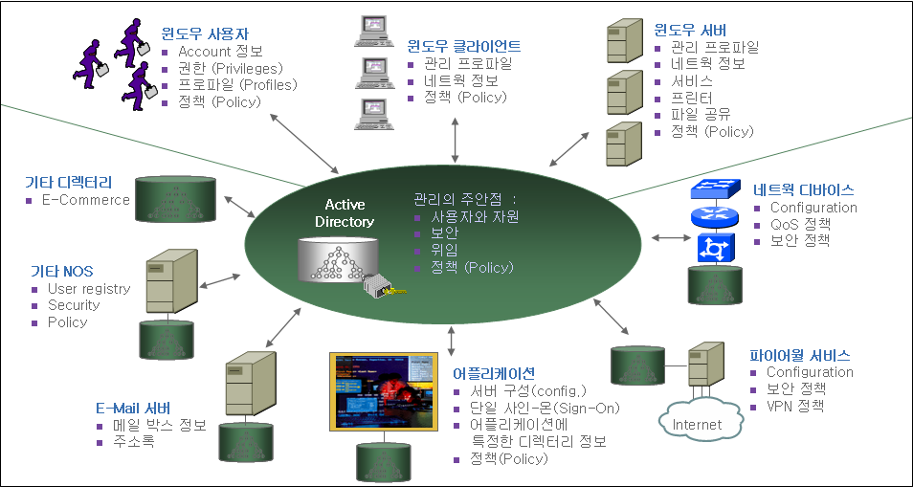
그림에서 보는 바와 같이 Active Directory는 단지 Windows 서버 및 PC 만을 관리하기 위한 것은 아니다. 기업의 IT인프라의 핵심 디렉터리 역할을 충분히 제공할 만한 무한한 확장성을 가지고 있다.

이렇듯 Active Directory가 인프라로서 다방면에 걸쳐 연관성을 가지고 있기 때문에 도대체 AD가 무엇인가? AD를 가지고 무엇을 할 수 있을 것인가? 에 대한 해답을 찾는 것이 오히려 어려운 일이 되었다는 생각도 든다.

현재 AD를 사용하고 있다면 이것을 어떻게 더 확장해 볼 것인가에 대해 고민을 해야 할 것이고, AD를 사용하고 있지 않다면 먼저 기본 인프라를 구축하는 것이 다른 어떠한 솔루션을 도입하는 것보다는 선행되어야 할 첫 번째 과제이다.

그룹웨어용 디렉터리를 필요로 하는 시점에서 당장은 AD가 관리적인 측면에서 도입되지 않더라도 그룹웨어용 디렉터리를 선정함에 있어 Active Directory를 물망에 올려야 할 것이라는 것은 관리자의 당연한 선택이다.

글을 마치며..
국내외 수많은 기업들이 여러 이유로Active Directory를 기업의 인프라로 도입하고 있다. 오히려 왜 이제서야 바람이 불기 시작한 것일까? 라는 생각도 들지만 Active Directory 관련 분야의 기술을 교육하고, 컨설팅을 하고 있는 필자로서는 참으로 반가운 일이 아닐 수 없다.
아이러니하게도 AD를 도입하는 회사들을 보면 분야별로 포인트 솔루션들을 가지고 있지 않은 회사가 드물다. 그러한 포인트 솔루션들의 한계를 보완할 수 있는 방안은 더 이상 추가 솔루션 도입이 아닌 ‘인프라’라는 것은 고객과 컨설턴트들이 한결같이 입을 모으는 깨달음이다.
시기적으로는 참 적절한 시점이라고 보인다. 여러분들보다 한발짝 먼저 Active Directory를 검토하고 도입한 선배들로 인해 다양한 구축사례들이 나와 있고, 국내의 AD분야 기술컨설팅 회사들도 많은 사이트에 대한 다양한 경험과 도구들을 보유하고 있다.
여러분들의 기업네트워크의 안전하고 효율적인 관리를 위해 불씨를 지필 수 있는 사람은 어느 누구도 아닌 바로 여러분들 자신이다. 아무리 뛰어난 컨설턴트라고 하더라도 고객의 협력 없이는 100% 고민의 정답을 내려주지는 못한다. 가장 큰 노력은 관리자의 의지에 달려 있다고 생각한다.
여러분들이 관리하는 Active Directory가 이름 그대로 Active Directory가 될지 Passive Directory가 될 것인지는 여러분들의 판단에 달려있다.

마이크로소프트는 Windows 2000 Server에서부터 Active Directory를 제공하고 있다.

